臺北市立萬芳高中
學校名稱 | 萬芳高中 |  | 日期  時間 | 50分鐘 | 活動(講座)  參與人數 |  | 1750人
活動主題 | 複合式災害演練 |  |  |  | 講 師 |  | 江祖震 教官
活動內容摘要
課程內容：
1.訂於2月19日週會時間，邀請防災輔導團的江祖震教官蒞校宣導防災觀念。
2.除了防災觀念的講述之外，也配合影片的賞析。
3.當前政府政策的宣導，對防災的重視，特別是人為災害的防制是首要工作。
4.於宣導最後階段，利用有獎徵答的方式，加深同學對於防災的理解。
5.各班級發給防災宣導的學習單，寫出對於防災知識的認知。
建議事項：
希望下次防災宣導希望可以配合實地演練，透過輔導團人員的指導，加深同學對於防災要領的熟悉度。
宣導活動照片
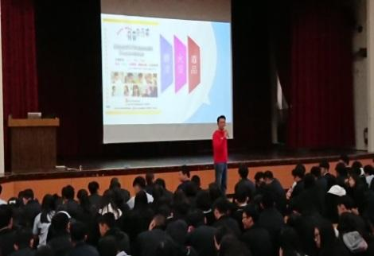 |  | 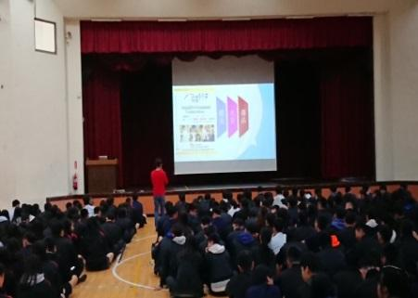 |  |  |  | 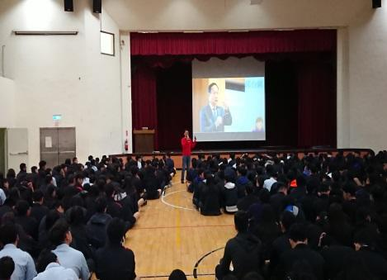
防災輔導團宣導-災害的種類 |  | 防災輔導團宣導-人為災害 |  |  |  | 防災輔導團宣導-影片賞析
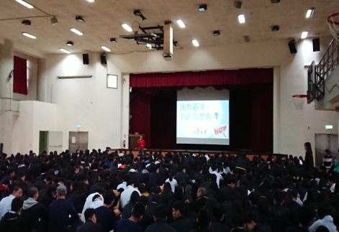 |  | 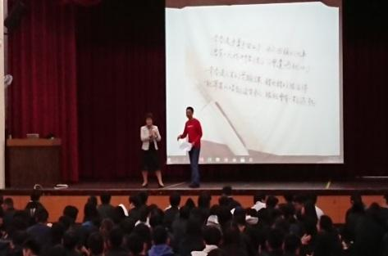 |  |  |  | 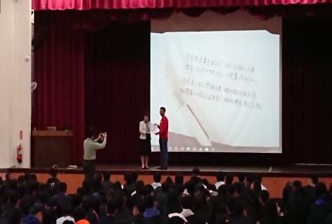
防災輔導團宣導-防制霸凌 |  | 防災輔導團宣導-有獎徵答 |  |  |  | 防災輔導團宣導-頒獎

